დანართი №3
კერძო საკუთრებაში არსებული საცხოვრებელი ფართის (სახლი/ბინა) შესყიდვის თაობაზე განაცხადი

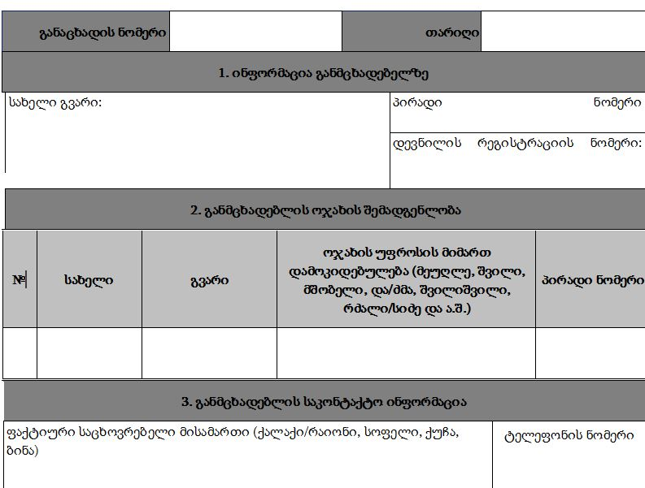

საცხოვრებელი სახლის (სახლი/ ბინა) მდებარეობა (ქალაქი/რეგიონი/რაიონი/სოფელი):
ჩვენ ხელმოწერით ვადასტურებთ, რომ განმცხადებელი …………….. წარმოადგენს ჩვენი ოჯახის ყველა წევრის ინტერესებს და სააგენტოს თანამშრომლების მიერ, დევნილთა საცხოვრებლით უზრუნველყოფის წესის შესაბამისად, გრძელვადიანი საცხოვრებელი ფართით უზრუნველყოფის თაობაზე კითხვარის ფორმის (დანართი №5) - შევსების დროს ვაძლევთ უფლებამოსილებას, უპასუხოს კითხვებს.
ამ განაცხადზე ხელმოწერით ვაცხადებთ თანხმობას, რომ:
• სააგენტომ მის ოფიციალურ ვებგვერდზე გამოაქვეყნოს ინფორმაცია, ჩვენი ოჯახის „დევნილთა საცხოვრებლით უზრუნველყოფის წესის“ შესაბამისად მინიჭებული ქულების და გრძელვადიანი საცხოვრებელი ფართით დაკმაყოფილების თაობაზე.
• ამ განაცხადის საფუძველზე, ჩვენი გრძელვადიანი საცხოვრებელი ფართით უზრუნველყოფის შემთხვევაში, სახელმწიფოს ეხსნება ჩვენი ოჯახის წევრების პირდაპირი დამავალი შტოს შთამომავლების საცხოვრებელი ფართობით დაკმაყოფილების ვალდებულება, დევნილის სტატუსიდან გამომდინარე.
• სააგენტოს აქვს უფლება საჭიროების მიხედვით გადაამოწმოს რესპონდენტის მიერ კითხვარის შევსების დროს მოწოდებული ოჯახის წევრების პირადი ინფორმაცია (დევნილი ოჯახის საცხოვრებელი პირობების ადგილზე შესწავლა ნებისმიერ დროს, სხვადასხვა უწყებებიდან და დაწესებულებებიდან ინფორმაციის გამოთხოვა და სხვა). (შენიშვნა: სააგენტო იტოვებს უფლებას, ანკეტაში მცდარი ინფორმაციის აღმოჩენის შემთხვევაში, ბათილად ცნოს მიღებული გადაწყვეტილება).
განმცხადებლის ხელმოწერა:__________________________________
ოჯახის წევრების ხელმოწერა:________________________________________

